- 上传wireless.gz离线安装包到文件服务器（建议上传到/opt目录下）
- 解压 tar -zxvf ./wireless.gz
- 编辑vim /opt/killerbee-3.0.0-beta.2/venv/bin/zbid第一行
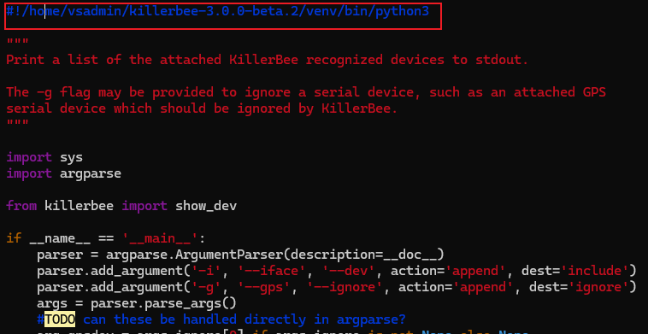
- 将第一行的python解释器改写为#!/opt/killerbee-3.0.0-beta.2/venv/bin/python3
- 编辑vim /opt/killerbee-3.0.0-beta.2/venv/bin/zbstumbler第一行
- 同样的将第一行的python解释器改写为#!/opt/killerbee-3.0.0-beta.2/venv/bin/python3
- 设置zbid的软连接
- ln -s /opt/killerbee-3.0.0-beta.2/venv/bin/zbid /usr/bin/zbid
- 设置zbstumbler的软连接
- ln -s /opt/killerbee-3.0.0-beta.2/venv/bin/zbstumbler /usr/bin/zbstumbler
- 设置zbdump的软连接
- ln -s /opt/killerbee-3.0.0-beta.2/venv/bin/zbdump/ usr/bin/zbdump

